SEMÍNKOVNA STOJÍ NA PŘEDPOKLADU, ŽE SI PĚSTITEL VYPŮJČÍ SEMÍNKA, VYPĚSTUJE NOVÁ A VRÁTÍ JE. SEMÍNKA V NAŠÍ SEMÍNKOVNĚ JSOU VOLNĚ K DISPOZICI VŠEM PĚSTITELŮM.

JAK SE SEMÍNKOVNOU NALOŽIT?
Vyberte si obálky se semínky rostlin, které byste rádi pěstovali a zapište se do knihy pěstitelů. Navedou Vás milé knihovnice v oddělení pro dospělé, kde je semínkovna umístěna.

KDYŽ SI PŮJČÍM SEMÍNKA MRKVE, OČEKÁVÁ SE, ŽE VRÁTÍM OPĚT SEMÍNKA MRKVE? PŘEDPOKLÁDÁ SE, ŽE VRÁTÍM STEJNÝ POČET SEMEN?
Není třeba vracet semínka téhož druhu a v témže počtu. Naopak. Pro semínkovnu je přínosné, vrátíte-li svou zápůjčku v podobě semínek, které v semínkovně ještě nemáme. A přinesete-li semínka své či regionální odrůdy, máte body navíc. Předpokládá se, že vrátíte semínka dle své rozumné úvahy a dle svého svědomí – ani málo, ani moc. Záleží na Vašich semenářských možnostech a dovednostech a také na klimatických i jiných podmínkách.

CO DĚLAT, KDYŽ SE SEMENAŘENÍ NEPOVEDE?
Nic se neděje. To se stává, zvláště, pokud semenařit teprve začínáte, nebo jste si zvolili obtížný druh. Svůj dluh si pamatujte a pokuste se jej vyrovnat v příštím roce.

CO KDYŽ NEVÍM, JAK NA TO?
Nevadí, řešení je jednoduché. Půjčte si u nás knihu o semenaření – semenářskou biblí je gengelovská Pěstujeme si vlastní semínka. Pro začátek si zvolte jednodušší plodiny (rajčata, fazole, hrách, salát,…) a předsuňte štíty trpělivosti.

JAK MÁM SEMÍNKA DO SEMÍNKOVNY PŘIPRAVIT?
Je dobré semínka nasáčkovat do papírových pytlíčků a opatřit katalogizačním lístkem
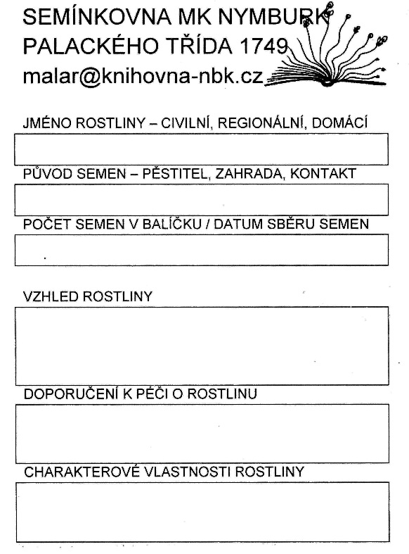
obojí je k dostání u nás v knihovně v semínkovně. Je důležité katalogizační lístek pečlivě vyplnit a zapsat veškeré informace, které o svých semínkách, o své rostlině máte – sdílet její příběh. Pokud si s něčím nebudete vědět rady, ochotné knihovnice v oddělení pro dospělé Vám rády pomohou.
Vaše další dotazy zodpoví Renáta Malá – malar@knihovna-nbk.cz, tel. 325 512 723

Rozhodnutí o tom, kolik obálek semínek bude vypůjčeno, komu budou vypůjčeny a zda vůbec budou vypůjčeny, závisí na svrchovaném rozhodnutí milých knihovnic v oddělení pro dospělé. Tyto knihovnice mají patronaci nad Semínkovnou Městské knihovny Nymburk a rozhodnou podle svého nejlepšího vědomí a svědomí v zájmu všech zúčastněných stran. Jejich rozhodnutí je nevyvratitelné.

